**«Совместные игры вместо телевизора»**

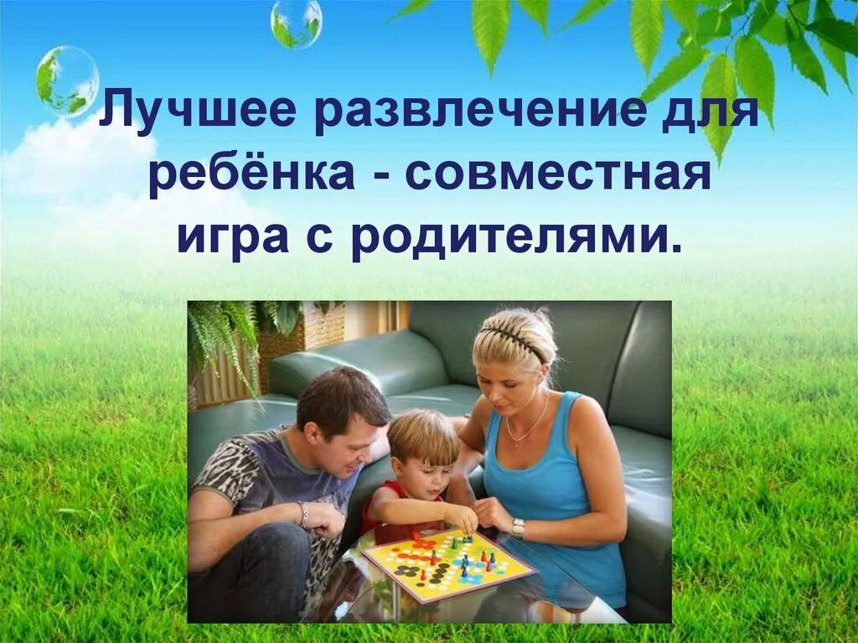Сейчас многие мамы и папы придя домой после трудового рабочего дня, вместо того чтобы поиграть с ребенком, предоставляют ему полную свободу в общение с телевизором, компьютером, планшетом и т. д., потому что не знают, как же занять ребенка в вечернее время. Такой вопрос звучит очень часто от родителей, когда забирают из детского сада домой. Наступил вечер, а делать нечего. Спать еще рано, игрушки надоели, смотреть книжки не хочется, рисовать нет большого желания. И тут на помощь приходит телевизор, а передачи зачастую только для взрослых, которые нельзя смотреть ребенку. Но всегда из сложившейся ситуации можно найти выход – это простые развивающие игры, которые родители знают с детства. Надо только чуть – чуть найти время, чтобы поиграть вместе с ребенком. От такого общения с одним из членов семьи ребенок получает огромную радость. Попробуйте, и вы увидите какая польза от таких совместных игр.

**Предлагаю некоторые из них:**

1. **Игра «Холодно – горячо»**

Цель игры: развитие внимания, смекалки.

Правила игры: возьмите любую игрушку (предмет) и спрячьте в комнате, а ребенок пусть найдет. Но надо подсказывать ребенку в поиске спрятанной игрушки простыми словами «горячо», «очень горячо», «тепло», или «холодно», «очень холодно», «теплее». Когда игрушка будет найдена, вы меняетесь местами: т. е. ребенок прячет, а вы ищите.

1. **Игра «Фигура замри!»**

Цель игры: развитие координации, знакомство с окружающим миром.

Правила игры: в этой игре участвовать могут все члены семьи. Взрослый включает любую музыку и вместе с ребенком выполняет танцевальные движения. Потом выключает музыку: и все участники должны остановиться, т. е. замереть в той позе, которую взрослый скажет заранее; например, птица, животное, насекомое, любого героя из сказки и т. д.

1. **Игра «Угадай песню!»**

Цель игры: развитие чувства ритма, воображение, знание детских песен.

Правила игры: взрослый с помощью своих ладошек прохлопывает мелодию песенки, если ребенок затрудняется, то можно подсказать, т. е. напеть мелодию без слов. И если ребенок всё же не догадывается, взрослый произносит несколько слов из этой песенки, а ребенок должен угадать. Когда ребенок угадает, он загадывает уже свою мелодию, а взрослый угадывает, не надо торопиться угадывать, пусть у ребенка будет больше времени придумывать свои подсказки, так у него появиться интерес к продолжению этой игры.

1. **Игра «Бусы»**

Цель игры: развитие творческих способностей, развитие мелкой моторики, обучению счету.

Правила игры: если у вас в доме есть самые обычные баранки, сушки, бублики, то это просто замечательный материал для творчества. Можно использовать и макаронные изделия. Дайте ребенку несколько шнурков разной толщины, пусть ваш ребенок сделает из этих продуктов бусы. На толстый шнурок он будет нанизывать (баранки, сушки и т. д.) а на тонкий шнурок макароны. А потом вместе с ребенком посчитайте их количество.

**Такие совместные игры очень просты и увлекательны.**

**Большое количество и настольно-печатных игр, которые развивают: речь, мышление, логику, память. Не забывайте и про них. Они тоже интересны вашему ребенку. Любые игры можно просто чередовать.**

**Уважаемые мамы и папы, чаще играйте со своими ребятишками и получайте от общения друг с другом только радость и хорошее настроение!**

**Спасибо за внимание!**

Подготовила воспитатель ГБОУ школа № 53,   
Жукова Лариса Сергеевна